

**第四次计算机网络实验**

**路由实验七OSPF单区域**

**IP标准访问列表**

**授课老师**

**成员1**

**成员2**

**成员3**

## 路由实验七 OSPF单区域

实验名称：OSPF单区域基本配置

**实验目的**：掌握在路由器上配置OSPF单区域

**背景描述：**假设校园网通过1台三层交换机连到校园网出口路由器，路由器再和校园外的另1台路由器连接，现做适当配置，实现校园网内部主机与校园网外部主机的相互通信。

本实验以两台R1762路由器、1台三层交换机为例。S3550上划分有VLAN10和VLAN50，其中VLAN10用于连接Router1，VLAN50用于连接校园网主机。

路由器分别命名为 Routerl 和 Router2，路由器之间通过串口采用V35 DCE/DTE电缆连接，DCE端连接到Router1(R1762)上。

PC1的IP地址和缺省网关分别为172.16.5.11 和172.16.5.1，PC2 的IP地址和缺省网关分别为172.16.3.22和172.16.3.1, 网络掩码都是255.255.255.0。

**技术原理**：OSPF(Open Shortest Path First，开放式最短路径优先)协议，是目前网络中应用最广泛的路由协议之一。属于内部网关路由协议，能够适应各种规模的网络环境，是典型的链路状态( link- state )协议。

OSPF路由协议通过向全网扩散本设备的链路状态信息，使网络中每台设备最终同步一个具有全网链路状态的数据库(LSDB)，然后路由器采用SPF算法，以自己为根，计算到达其他网络的最短路径，最终形成全网路由信息。

OSPF属于无类路由协议，支持VLSM(变长子网掩码)。OSPF是以组播的形式进行链路状态的通告的。

在大模型的网络环境中，OSPF支持区域的划分，将网络进行合理规划。划分区域时必须存在area0(骨干区域)。其他区域和骨干区域直接相连，或通过虚链路的方式连接。

**实现功能**：实现网络的互连互通,从而实现信息的共享和传递。

**实现设备**：S3550(1台)、R1762路由器(两台)、V35线缆(1根)、交叉线或直连线(1条)

**实验拓扑**：

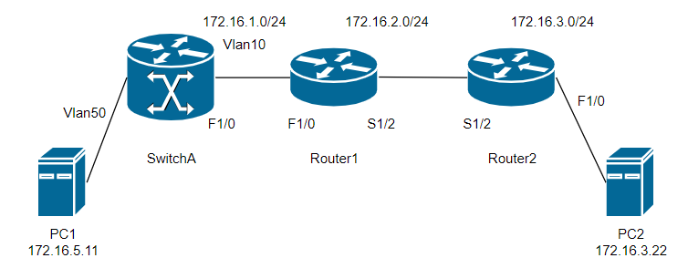

注 : 路由器和主机直连时,需要使用交叉线，在R1762的以太网接口支持MDI/MDIX，使用直连线也可以连通。R1的S1/2为DCE接口。

**实验步骤**：

* 步骤1：基本配置

三层交换机基本配置

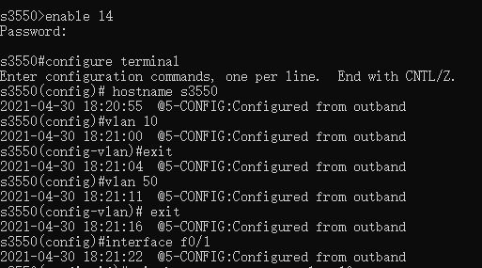

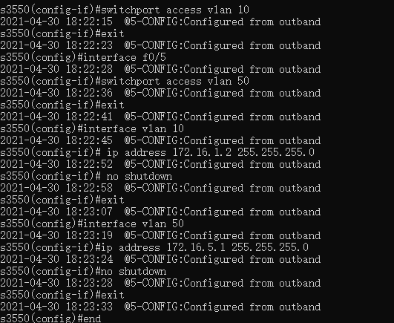

验证测试：

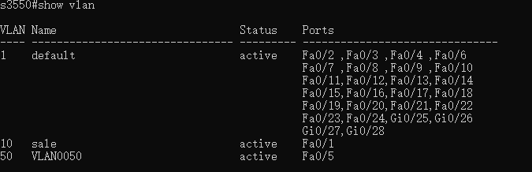

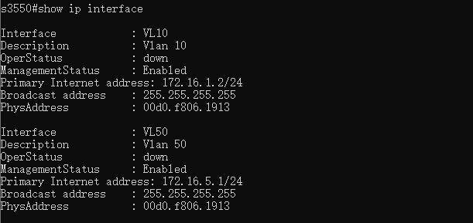

路由器基本配置：

路由器1

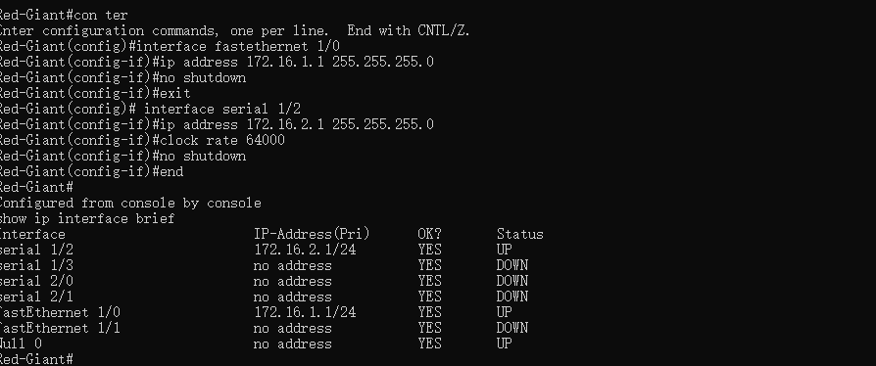

路由器2

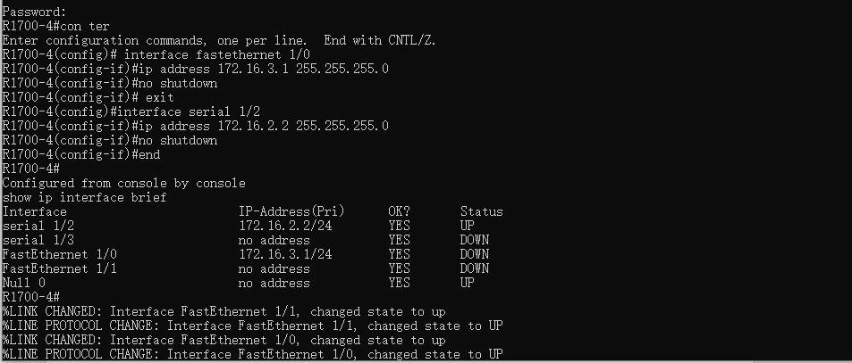

验证测试：测试路由器接口的配置和状态

路由器1



路由器2



* 步骤2：配置OSPF路由协议

交换机

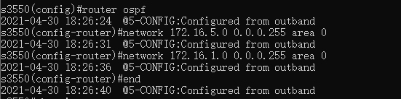

路由器1

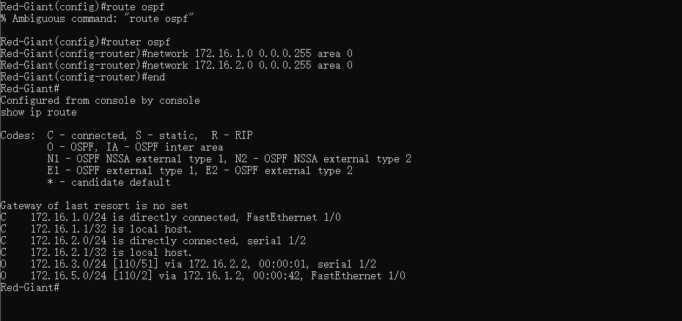

路由器2

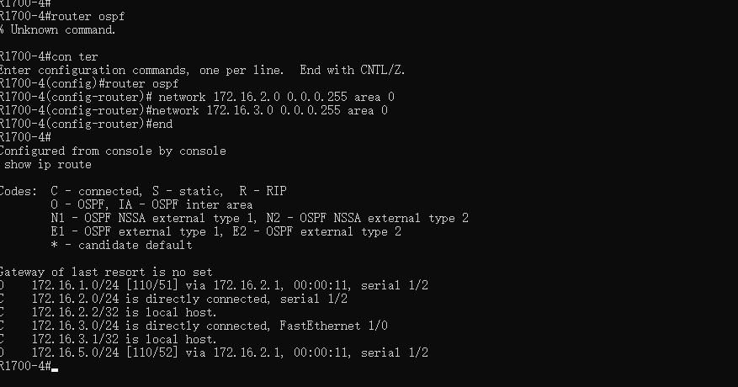

* 步骤3：查看验证三台路由设备的路由表，查看是否自动学习了其他网段的路由信息。

交换机

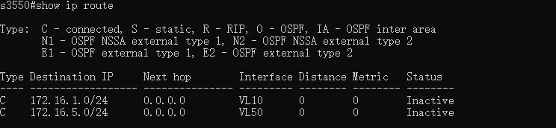

路由器1



路由器2



* 步骤4：测试网络的连通性

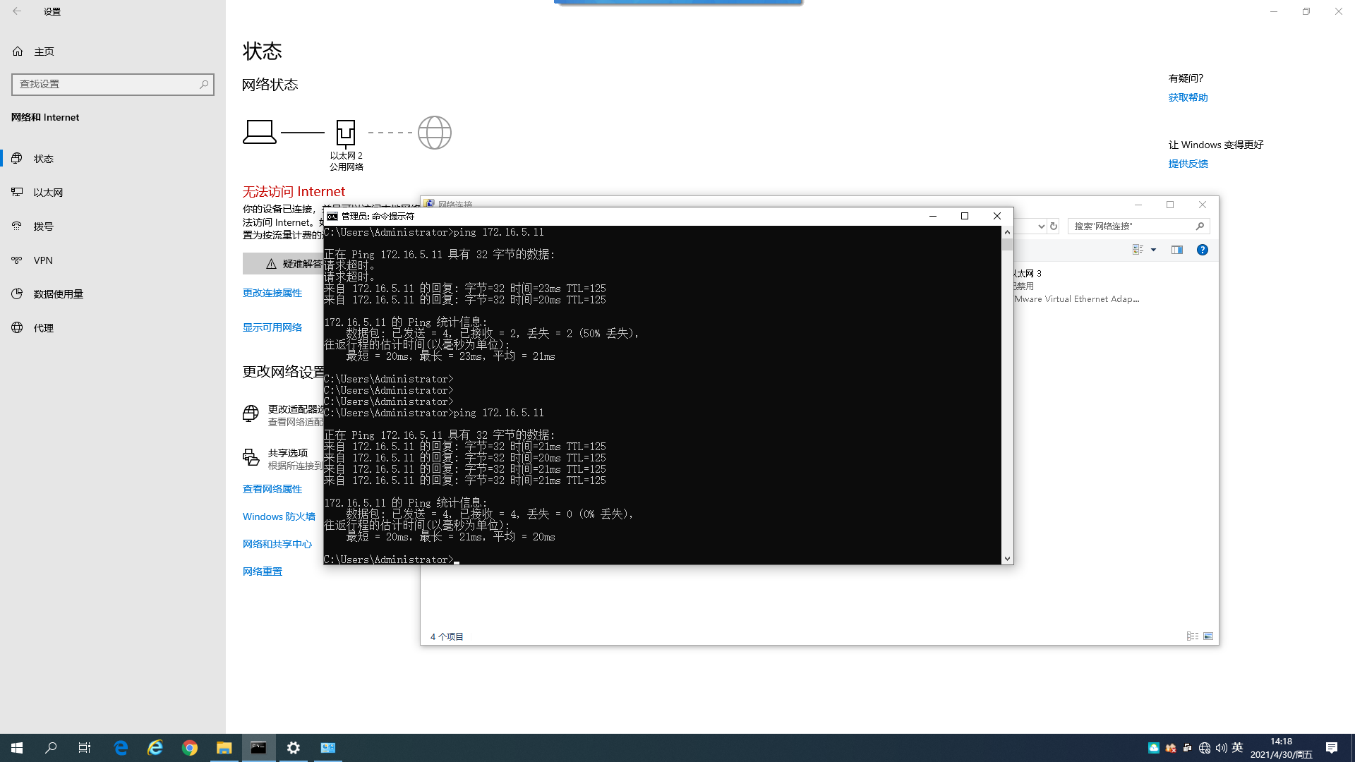

* 显示全部配置

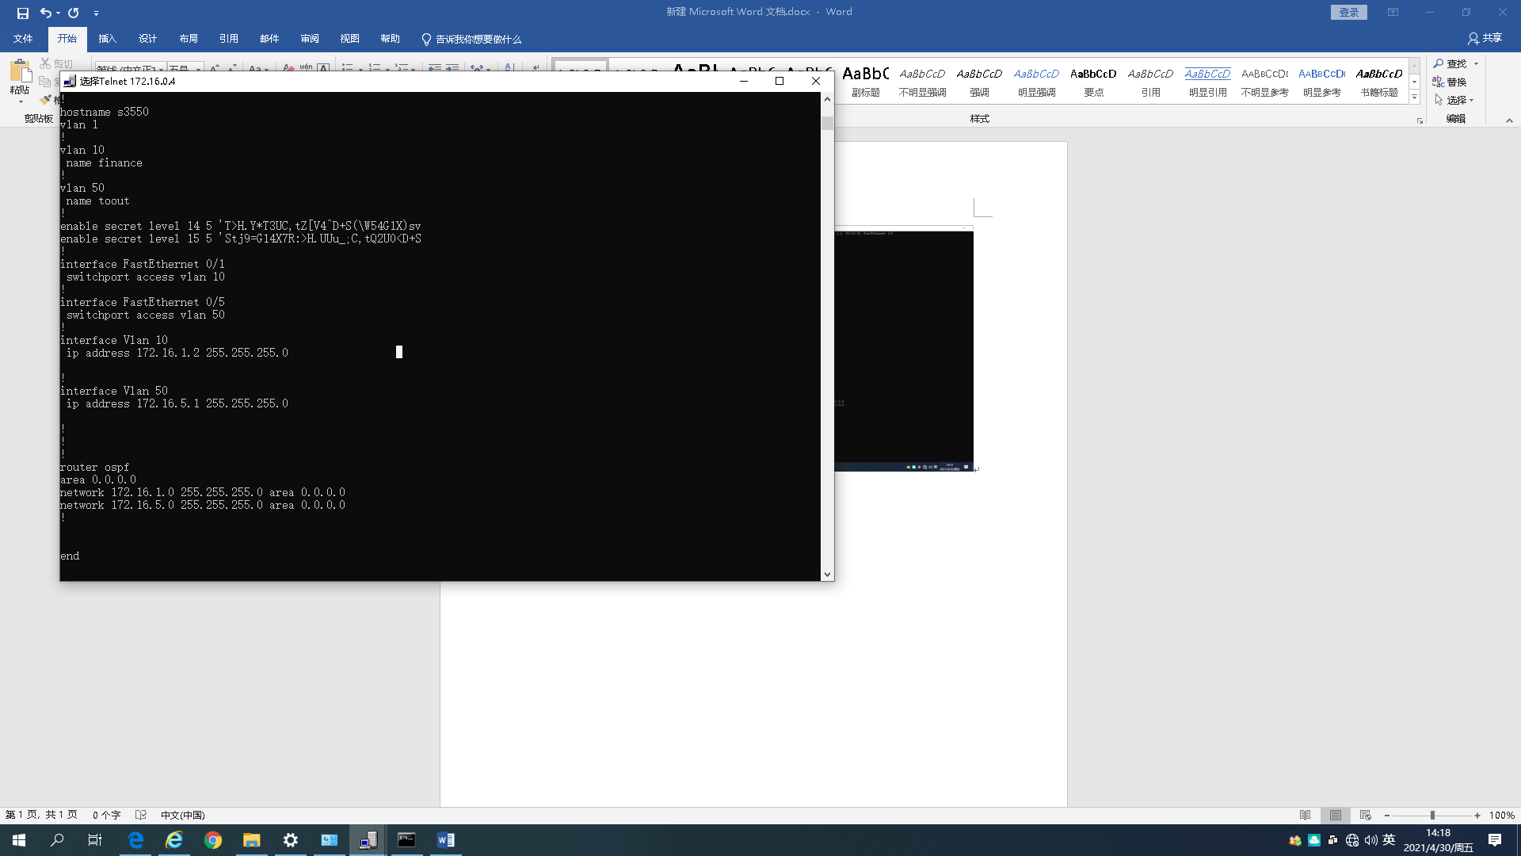

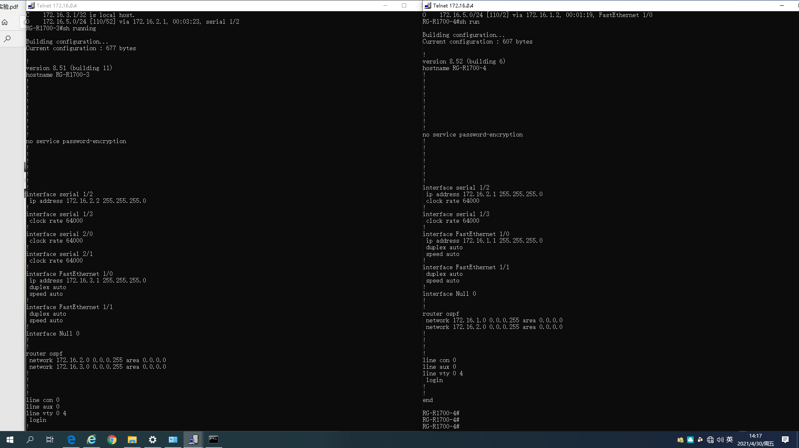



## 利用IP标准访问列表进行网络流量的控制

实验名称：编号的标准IP访问列表

**实验目的**：掌握路由器上编号的标准IP访问列表规则及配置

**背景描述：**你是一个公司的网络管理员，公司的经理部、财务部门和销售部门分属不同的3个网段，三部门之间用路由器进行信息传递，为了安全起见，公司领导要求销售部门不能对财务部门进行访问，但经理部可以对财务部门门进行访问。PC1代表经理部的主机，PC2 代表销售部门的主机、PC3 代表财务部门的主机。

**技术原理**：IP ACL (IP访问控制列表或IP访问列表)是实现对流经路由器或交换机的数据包根据一定的规则进行过滤，从而提高网络可管理性和安全性。IP ACL分为两种:标准IP访问列表和扩展IP访问列表。标准IP访问列表可以根据数据包的源IP地址定义规则，进行数据包的过滤。扩展IP访问列表可以根据数据包的源IP、目的IP、源端口、目的端口、协议来定义规则，进行数据包的过滤。IP ACL基于接口进行规则的应用，分为:入栈应用和出栈应用。入栈应用是指由外部经该接口进行路由器的数据包进行过滤。出栈应用是指路由器从该接口向外转发数据时进行数据包的过滤。IP ACL的配置有两种方式:按照编号的访问列表，按照命名的访问列表。标准IP访问列表编号范围是1~99、1300-1999，,护展IP访问列表编号范围是100~199、2000~2699。

**实现功能**：实现网段间互相访问的安全控制。

**实现设备**：R1762路由器(两台)、V35线(1条)、直连线或交叉线(3条)

**实验拓扑**：

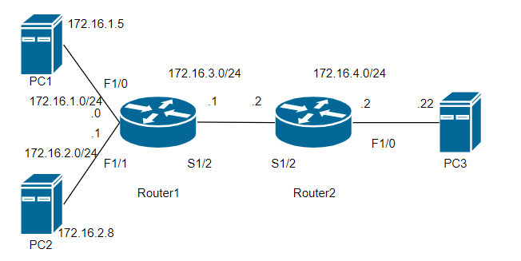

**实验步骤**：

* 步骤1：基本配置

Router1基本配置

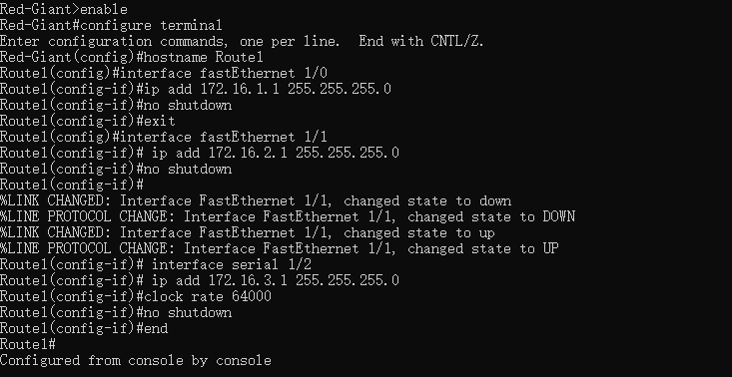

验证测试：

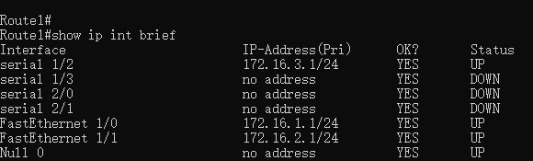

Router2基本配置

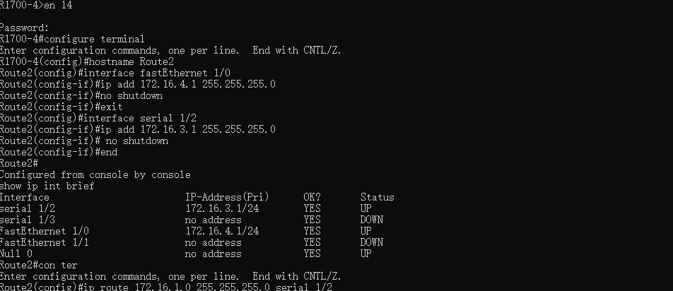

验证测试：



配置静态路由

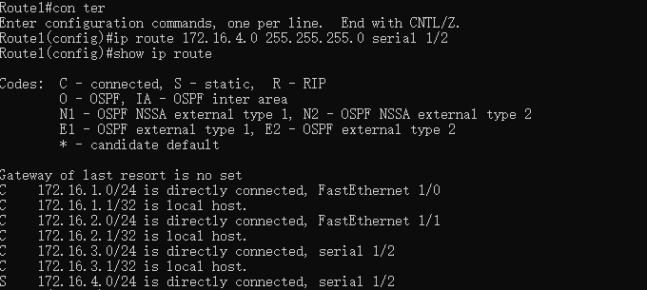



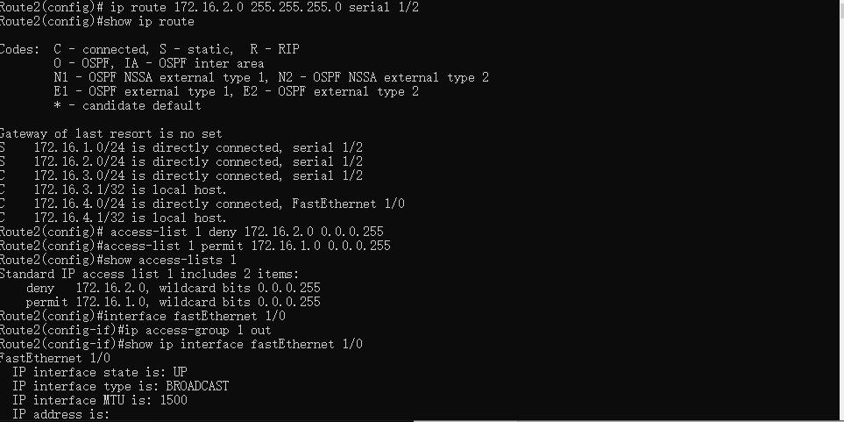

验证测试：

路由器1



路由器2



* 步骤2：配置标准IP访问控制列表



验证测试：



* 步骤3：把访问控制列表在接口下应用



验证测试：

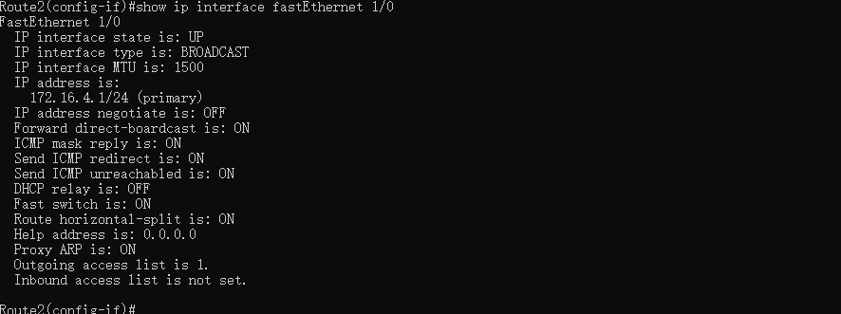

* 步骤4：验证测试

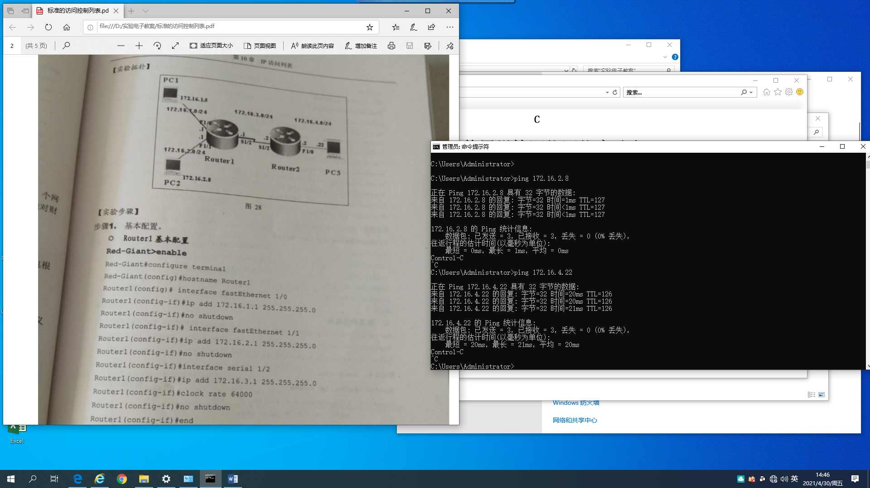

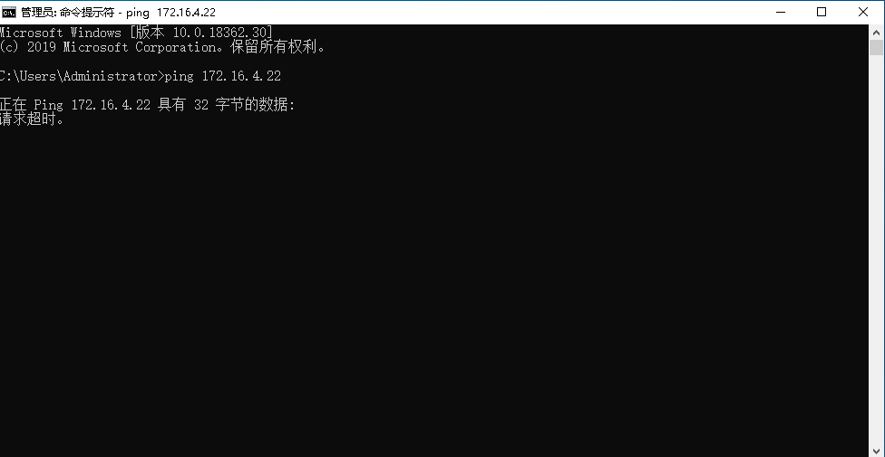

* 显示全部配置

